**PIELOLITOTOMIA BILATERAL EM FELINO: RELATO DE CASO**

**Rafael Miranda Cosenza1*, Amanda Prates Martins Costa1, Maria Clara Moura Duarte1, Fellipe Pio Dornas2, Bruna Lívia Lopes Guimarães2 e Bruno Generoso Faria3.**

*1Graduando em Medicina Veterinária – UniBH – Belo Horizonte/MG – Brasil – *Contato: rafaelcosenza16@gmail.com*

*2VetLife – Centro Veterinário Especializado – São João Del Rei/MG - Brasil*

*3 Professor do curso de Medicina Veterinária – UniBH – Belo Horizonte/MG – Brasil*

**INTRODUÇÃO**

A pielolitotomia é caracterizada como uma técnica cirúrgica para obtenção de acesso ao rim através da pelve renal, objetivando a retirada de nefrólitos localizados nas regiões de ureter proximal e pelve renal (1). Para realização da técnica, há de ser considerada que a região de hilo renal possui saída caudodorsal, onde são encontrados inúmeros vasos e nervos, além de gordura perihiliar, sendo a melhor exposição considerada para realização da técnica através da face ventral do hilo renal, elevando-se o órgão e rotacionando medialmente (2). O ureter é então incisado longitudinalmente junto à pelve renal, sendo o tamanho de incisão suficiente para a retirada dos nefrólitos ali presentes, além de propiciar passagem a um cateter com a finalidade de lavar todo ureter e retirar possíveis fragmentos e outros urólitos. Para realização da sutura é imprescindível a aposição de maneira correta dos tecidos, de modo a diminuir os riscos de fibroses e tortuosidades que possam comprometer o itinerário da urina. O padrão de sutura utlilizado é o simples contínuo, através de fios absorvíveis, sendo o rim posteriormente fixado na parede peritoneal (2).

A utilização da técnica é recomendada em casos aos quais são observados nefrólitos que causem dor, dilatação da pelve ou do ureter e perda de parênquima do órgão (4). As principais vantagens concentram-se no fato de que a incisão ocorre pela região de pelve e região proximal do ureter, evitando a perda de néfrons causado por procedimentos mais invasivos, como a nefrotomia sagital. Ainda, previne possíveis processos inflamatórios intraparenquimatosos que possam diminuir a função do órgão ou causar interrupções do fluxo sanguíneo, auxiliando em uma melhor evolução clínica pós cirúrgica(1).

**RELATO DE CASO E DISCUSSÃO**

Foi dada entrada, ao dia 18/03/2021, no Centro Veterinário Especializado VETLIFE, situado à cidade de São João Del Rei-MG, um felino sem raça definida, fêmea, castrado, com histórico de prostração, vômitos, inapetência, disorexia e perda súbita de massa corporal. Ao exame clínico, observou-se mucosas hipocoradas, desidratação, taquicardia, taquipnéia e dor extrema à palpação abdominal, sendo o animal prontamente encaminhado ao serviço de ultrassonografia da clínica. Os resultados apontaram a presença de nefrólitos bilaterais medindo, aproximadamente, 1,60 x 1,25 cm no rim esquerdo e 0,86 x 0,56 cm e 0,45 x 0,44 cm no rim direito, estando associados a processos obstrutivos também bilaterais e dilatação da pelve renal e ureter proximal (hidronefrose e hidroureter), justificando a presença de severa azotemia (creatinina sérica 12,9 mg/dL e uréia > 130) aos exames sanguíneos complementares. Devido à gravidade do caso, optou-se então pela realização de procedimento cirúrgico para a retirada dos nefrólitos, uma vez que obedeciam aos três critérios estabelecidos para indicação de intervenção cirúrgica (dor, dilatação de pelve renal e perda de parênquima do órgão) (4).

Realizou-se, então, a técnica de pielolitotomia bilateral de emergência, que sabidamente possui vantagens em relação à nefrotomia sagital (3).Obteve-se sucesso para a retirada dos nefrólitos, não sendo observadas intercorrências transcirúrgicas. Os nefrólitos foram então encaminhados para análise quantitativa e em camadas que, em conjunto com o histórico clínico e exames complementares, norteará o tratamento futuro.O animal teve sucesso no tratamento clinico no pós cirúrgico, com uso de ampicilina com sulbactan 15mg/kg duas vezes ao dia, ondansentrona 1mg/kg duas vezes ao dia e tramadol três vezes ao dia 2mg/kg. O animal teve alta apos 5 dias de internação,a azotemia foi parcialmente corrigida e o animal se tornou um doente renal crônico devido a grande agressividade da hidronefrose, e a técnica preterida se mostrou eficaz minimizando a perca de parênquima renal . O felino se encontra em acompanhamento nutricional para prevenção de recidivas do calculo e controle da doença renal por meio de exames mensais mensurando ureia creatinina, fósforo e também através de valores do hemograma

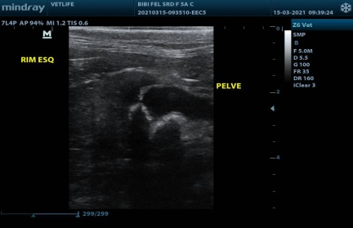

**Figura 1:**Imagem ultrassonográfica compatível com nefrolitíase obstrutiva, dilatação da pelve renal, hidronefrose e hidroureter (Arquivo pessoal).

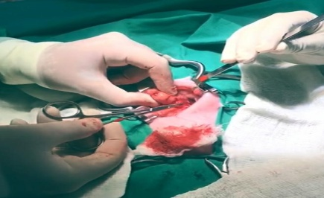

**Figura 2:**Transcirúrgico, com exposição da pelve renal e local de incisão para a retirada do nefrólito (Arquivo pessoal).

**CONSIDERAÇÕES FINAIS**

Conclui-se que as nefrolitíases possuem ampla importância clínica, devendo ser corretamente monitoradas; Animais acometidos por litíases podem vir a óbito, principalmente quando são observadas obstruções, motivo pelo qual é importante um rápido diagnóstico e estabelecimento do tratamento. É imprescindível o emprego de técnicas cirúrgicas menos invasivas, visando um processo minimamente agressivo aos rins, possuindo correlação direta com uma melhor evolução pós cirúrgica e maior sobrevida do paciente.

**APOIO:**

